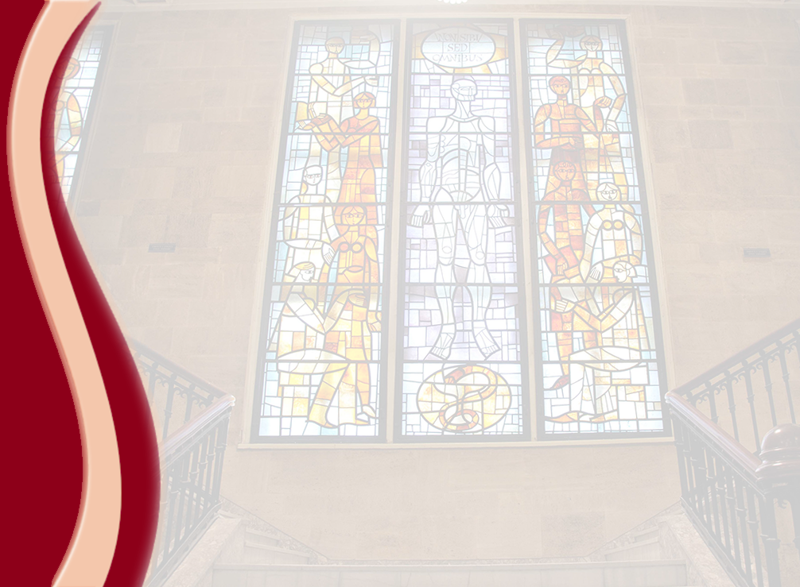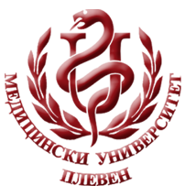 **МЕДИЦИНСКИ УНИВЕРСИТЕТ – ПЛЕВЕН**

**ЦЕНТЪР ЗА ДИСТАНЦИОННО ОБУЧЕНИЕ**

**доц. д-р Ваня Бирданова, дм**

**ас. д-р Емилия Банкова**

**ас. д-р Цветелина Виткова**

**Хигиена на детско-юношеската възраст**

**⚫лекционен курс⚫**

**ЗА ДИСТАНЦИОННА САМОПОДГОТОВКА**

**НА СТУДЕНТИ ОТ МЕДИЦИНСКИ УНИВЕРСИТЕТ – ПЛЕВЕН**

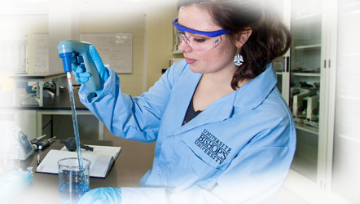

ПЛЕВЕН, 2020